Mimořádná výstava „100 let planetárií“ v OC Breda v Opavě
Navštěvujete rádi planetária a zajímá vás vesmír? Pak bychom vás rádi pozvali na vernisáž „100 let planetárií“, která proběhne v univerzitním centru UniPoint v OC Breda & Weinstein v úterý 10. října 2023 v 17 hodin. Můžete se těšit na více než dvě desítky velkoformátových panelů, které představí vývoj projekčních planetárií od jejich vzniku v říjnu roku 1923 až po současnost. Expozice připomene také sférickou projekci Unisféru, která nabízí své pořady opavské veřejnosti v budově Fyzikálního ústavu v Opavě od roku 2019. Výstava bude veřejnosti přístupná zdarma v termínu od 10. října do 10. listopadu 2023 v rámci provozní doby centra UniPoint.
Historie planetárií
Již před staletími vznikly různé mechanické modely, které umožňovaly znázornit pohyb planet ve Sluneční soustavě a nazývaly se planetária. Historie planetárií v dnešním slova smyslu – projekčních planetárií – se však začala psát až na počátku 20. století. Některá mechanická zařízení nebo glóby noční oblohy, které se dochovaly (např. Gottorp Globe z roku 1664 nebo Atwoodova klenba z roku 1913), demonstrovaly zejména pohybové vztahy a umožňovaly geocentrický pohled na pohyby hvězd i planet na noční obloze. První „hvězdný“ projektor ZEISS, tedy opticko-mechanické planetárium, byl uveden do provozu 16. září roku 1923 a o měsíc později byl představen oficiálním zástupcům při neveřejné projekci. První veřejná prezentace se konala v roce 1924 a vešla do historie jako „Zázrak z Jeny“. Právě tyto události se považují za počátek éry moderních planetárií a letos od tohoto milníku uplyne přesně 100 let.
Výstava zve na ohlédnutí do historie a nahlédnutí do budoucnosti
Jednotlivé panely výstavy zvou návštěvníky na obrazovou i informační cestu do historie od počátků novodobých planetárií až po současnost. Ukazují vývoj technologií, které se postupně objevovaly ve vyhlášených planetáriích po celém světě a které určovaly progresivní vývojový směr. Největší cestu přitom urazil způsob projekce – od původních opticko-mechanických přístrojů se moderní planetária postupně přesunula k digitální projekci, která umožňuje i výrazně kreativnější tvůrčí počiny. Diváky tak vtáhne nejen pod umělou noční oblohu, ale mohou se doslova proletět celou Sluneční soustavou, mlhovinami, naší Galaxií i celým známým vesmírem.
Současnost, a především budoucnost planetárií, pak patří 3D technologiím, které divákům umožní vnímat let vesmírem (nebo třeba také potápění v oceánu) prostorově z pohodlí sklápěcích křesel. Planetária, sférickou projekci, je tak dnes možné zařadit mezi imerzivní média bez obsahového vymezení. Jako jediné z nich umožňuje „sociální“ interakci diváků obdobně jako je tomu v divadle nebo biografu. Tohoto trendu se drží i opavské univerzitní planetárium Unisféra.
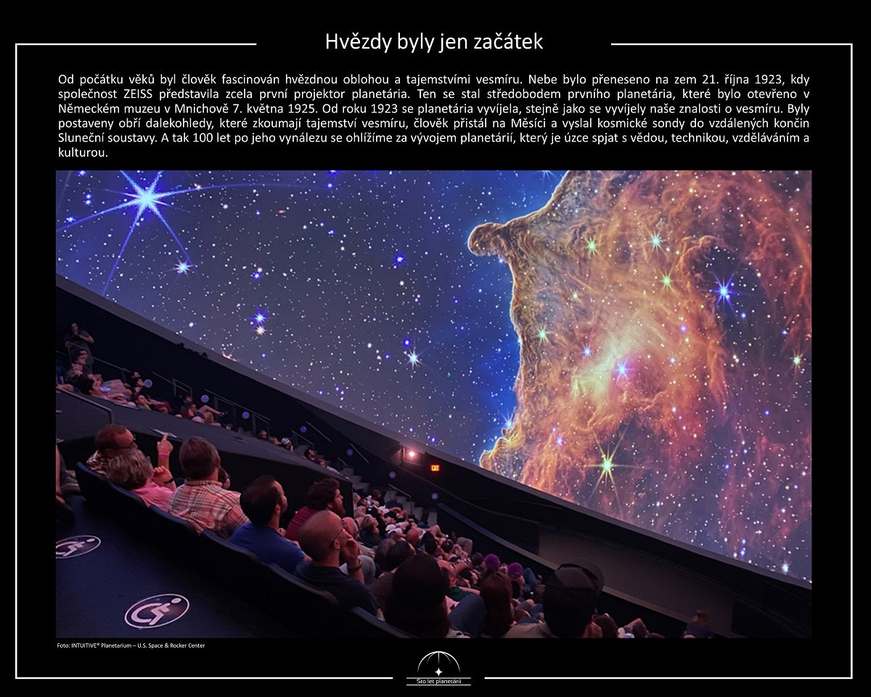
Hvězdy byly jen začátek: Jeden z panelů výstavy „100 let planetárií“, která bude k vidění od 10. října do 10. listopadu 2023 v univerzitním centru OC Breda.
Výstavu spolupořádá Fyzikální ústav, Filozoficko-přírodovědecká fakulta a Fakulta veřejných politik Slezské univerzity v Opavě. Původní návrhy panelů a texty vytvořili prof. Guilherme Frederico Marranghello, Volkmar Schorcht a Thorsten Ratzka, český překlad a lokalizaci připravil Tomáš Gráf. Výstava je realizována z prostředků projektu CZ.02.2.69/0.0/0.0/18_054/00146/96.
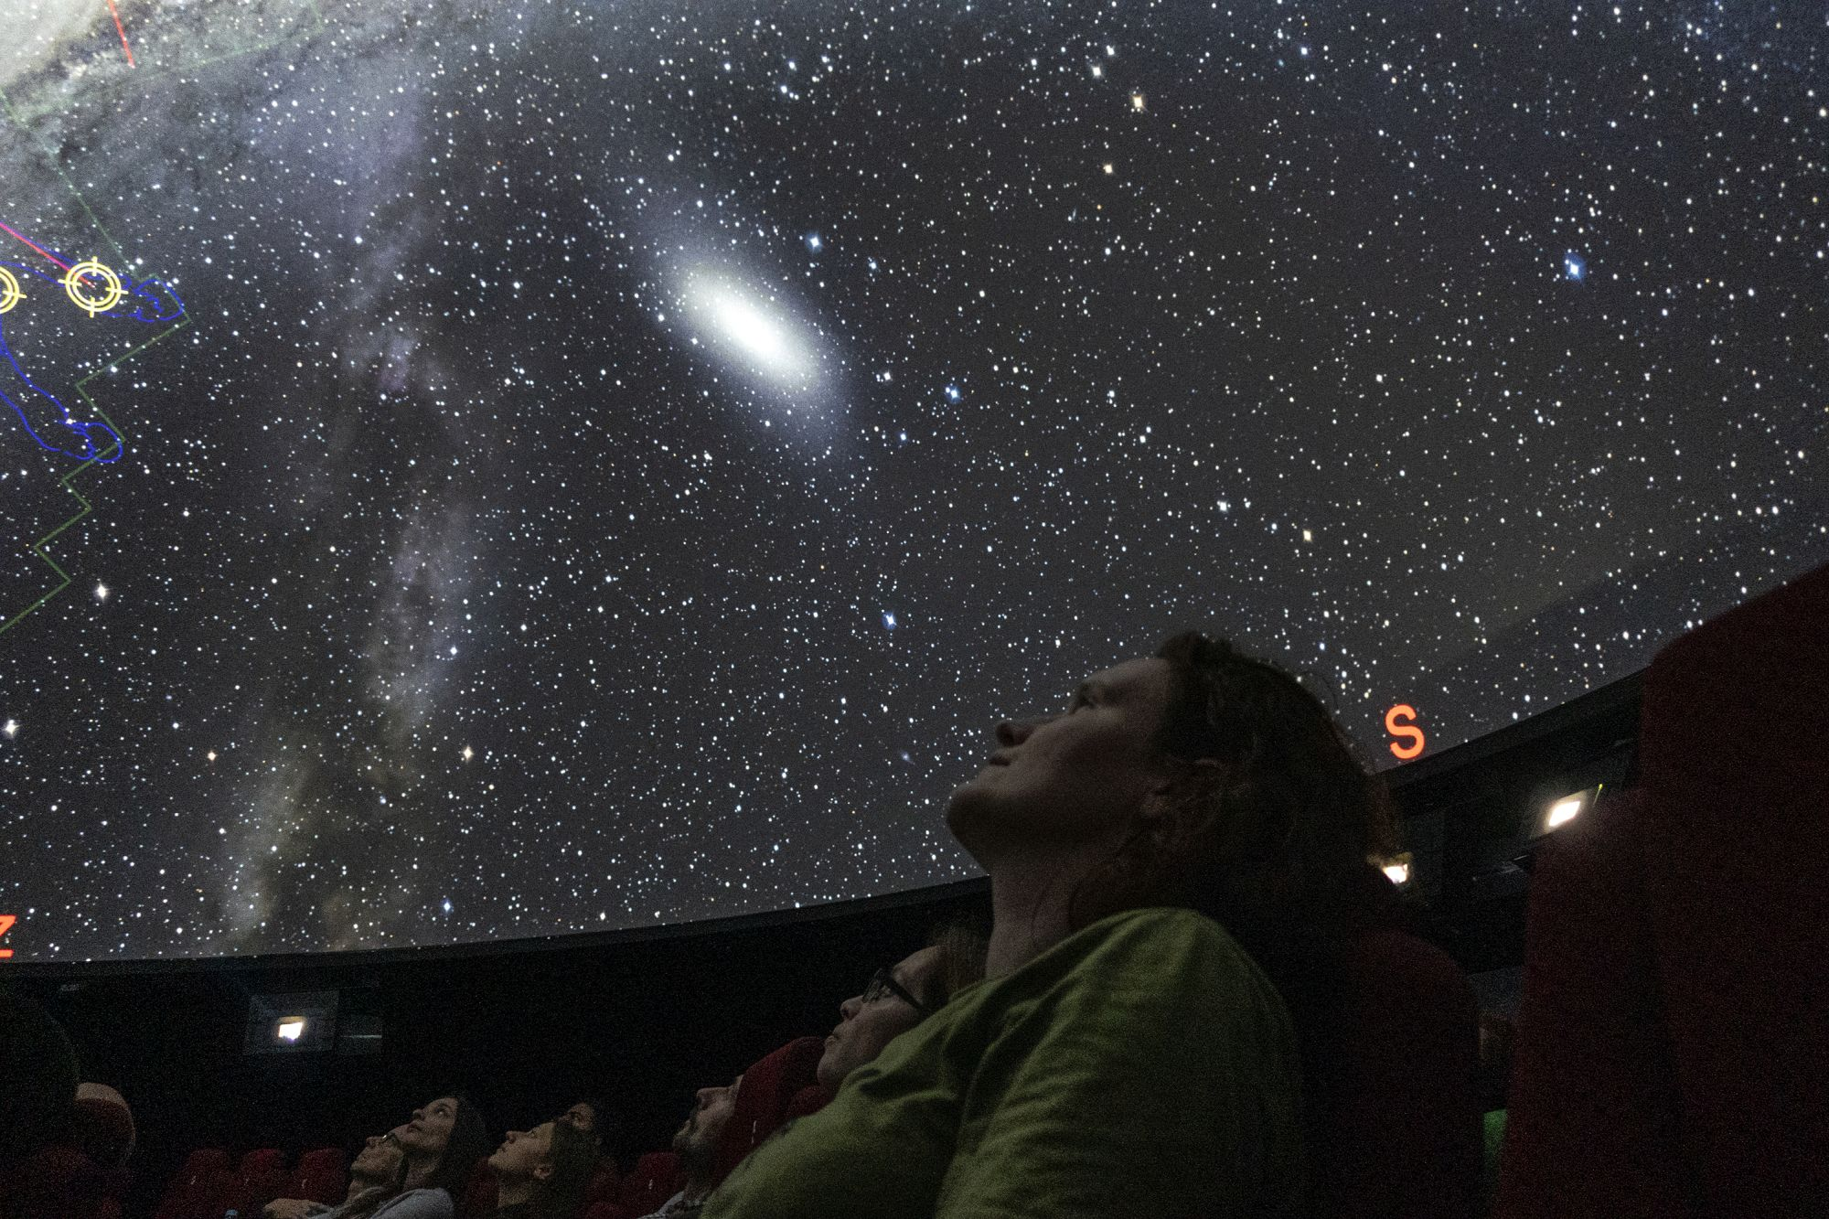
Digitální projekce hvězdné oblohy v planetáriu Unisféra na Fyzikálním ústavu v Opavě. Foto: Adam Hofer/FÚ v Opavě.
Unisféra, unikátní opavské planetárium
Jedno z moderních planetárií přitom návštěvníci výstavy mohou navštívit asi 10 minut pěšky od OC Breda, a to v horních patrech budovy Fyzikálního ústavu v Opavě na Bezručově náměstí 13. V planetáriu Unisféra, které bylo vybudováno v roce 2019, se kloubí věda, vzdělání a zábava. Můžete zde pod 8metrovou kopulí zhlédnout pořady s různými tématy, díky kterým můžete lépe porozumět světu okolo vás. Unisféra je jedno z mála českých i slovenských digitálních planetárií nabízejících špičkovou kvalitu obrazu, včetně možnosti projekce ve 3D. A je také jediné svého druhu v Česku, které se nachází na půdě univerzity a je dostupné studentům pro jejich vlastní tvůrčí činnost v rámci studia.
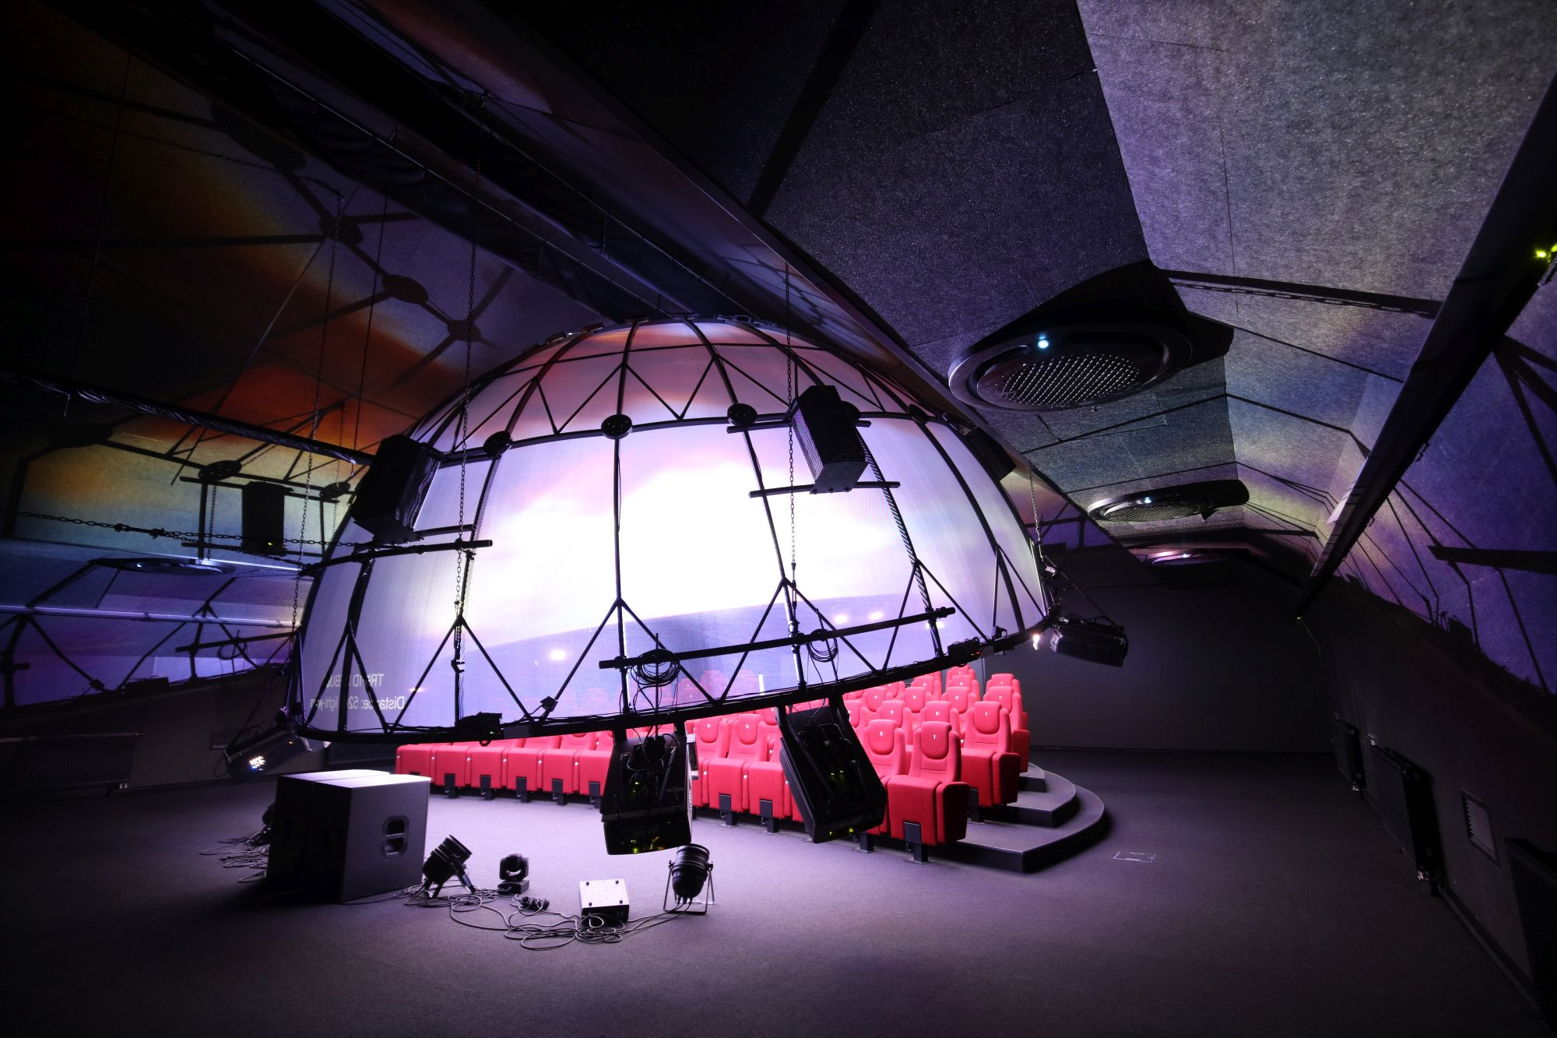
Osmimetrová kopule planetária Unisféra s celkovou kapacitou 50 osob. Foto: Ondřej Smékal/FÚ v Opavě.

Odkazy a další informace
[1] Planetarium100.org – informace v češtině
[2] UniPoint Slezské univerzity v Opavě v OC Breda
[3] Planetárium Unisféra
Kontakty:
RNDr. Tomáš Gráf, Ph.D.
FPF a Fyzikální ústav SU v Opavě
Email: tomas.graf@physics.slu.cz
Tel.: + 420 734 268 124
Bc. Lucie Dospivová
Sekretariát ředitele Fyzikálního ústavu v Opavě
Email: lucie.dospivova@physics.slu.cz
Telefon: +420 553 684 267
Mgr. Petr Horálek
PR výstupů evropských projektů FÚ SU v Opavě
Email: petr.horalek@slu.cz
Telefon: +420 732 826 853
prof. RNDr. Zdeněk Stuchlík, CSc.
Ředitel Fyzikálního ústavu SU v Opavě
Email: zdenek.stuchlik@physics.slu.cz

